ДерюгаМ.В.Кіт-37

Лабораторна робота № 4

*Тема:* Статичні методи, перевантаження операторів та методів.

*Мета*: Навчитись доречно використовувати статичні методи, а також

використовувати перевантаження методів та операторів.

*Завдання* **:**

У цьому завданні ми нарощуємо функціонал програми, отриманої на попередніх етапах і додаємо їй асинхронність у поведінці використовуючи Win32-таймер.

Необхідно визначити у класі *<View2>* статичний метод *OnTimerAction().* Цей метод відображатиме на екрані заданий нащадок *<Data1>.* Обрати для Win32-таймера власний інтервал повторних викликів. Встановити реалізований метод *<View2>::OnTimerAction()* на виклик у таймері. Таймер повинен спрацювати лише 4 рази. Метод повинен виводити на екран дані про поточний асоційований об’єкт даних.

Реалізувати перевантажені оператори та методи згідно індивідуального завдання (рис. 1).



Рисунок 1 – Індивідуальне завдання.

Повній код можна знайти за посиланням <https://github.com/Maxim-Deriuha/LabSE> Головна функція та результати роботи програми наведенні на рис.2 та рис. 3 відповідно.

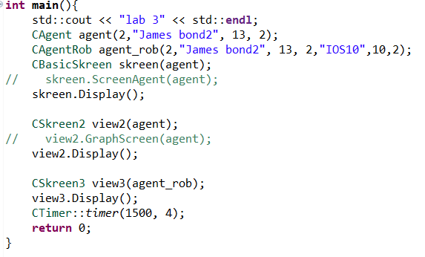

Рисунок 2 – головна функція.

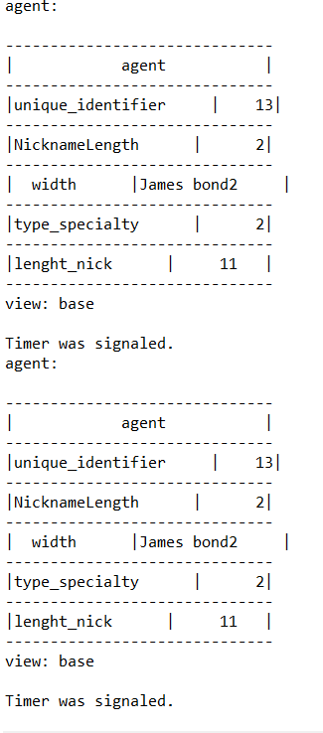

Рисунок 3 – результат роботи програми

Висновок: набуто практичні навички у використанні статичних методів, а також перевантаження методів та операторів у програмах мовою С++. Розроблена програма протестована, помилок не виявлено.